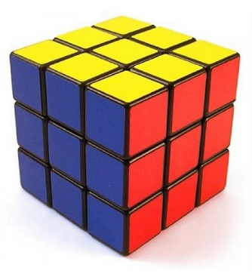 |  |  | 
 | 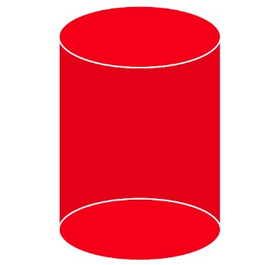 | 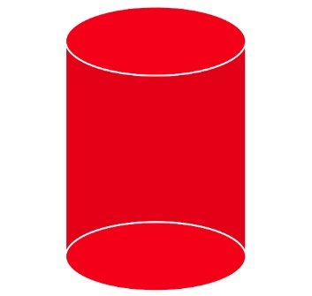 | 
 | 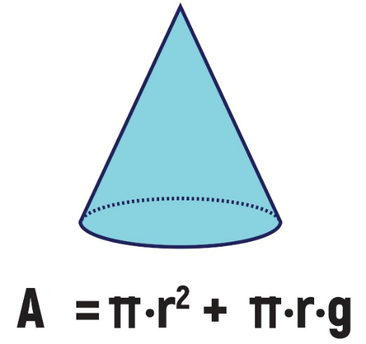 |  | 
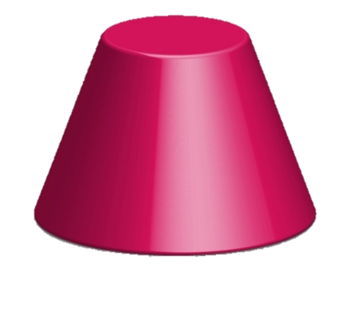 |  |  | 
 |  | 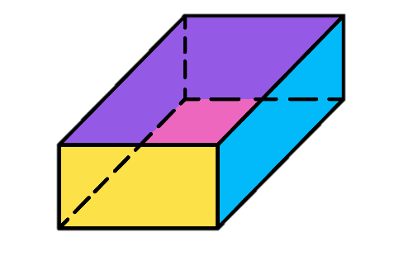 | 
 |  |  | 
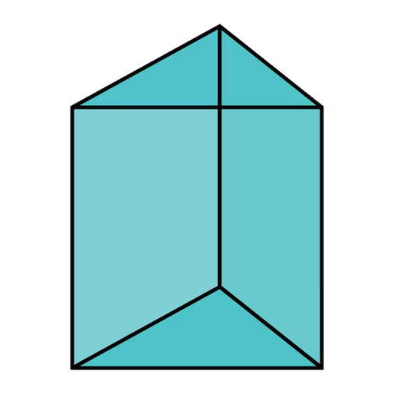 |  |  | 
 |  | 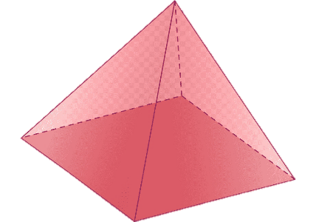 | 
 |  | 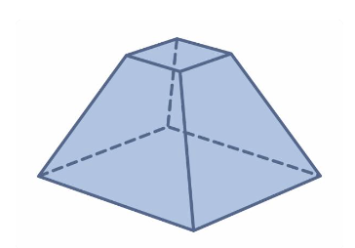 | 
 | 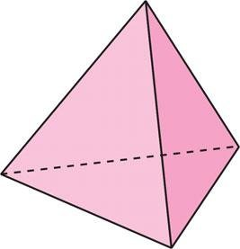 |  | 

CUBO CUBO CUBO CUBO CUBO
CILINDRO CILINDRO CILINDRO CILINDRO
CONE CONE CONE
TRONCO DE CONE TRONCO DE CONE TRONCO DE CONE
ESFERA ESFERA ESFERA
Paralelepípedo paralelepípedo paralelepípedo
Paralelepípedo paralelepípedo paralelepípedo
PRISMA TRIANGULAR PRISMA TRIANGULAR
PRISMA TRIANGULAR PRISMA TRIANGULAR
PRISMA TRIANGULAR PRISMA TRIANGULAR
PIRÂMIDE QUADRANGULAR PIRÂMIDE QUADRANGULAR
PIRÂMIDE QUADRANGULAR PIRÂMIDE QUADRANGULAR
TRONCO DE PIRÂMIDE QUADRANGULAR
TRONCO DE PIRÂMIDE QUADRANGULAR
TRONCO DE PIRÂMIDE QUADRANGULAR
TETRAEDRO TETRAEDRO TETRAEDRO TETRAEDRO

